Муниципальное автономное дошкольное образовательное учреждение

Городского округа «город Ирбит» Свердловской области «Детский сад № 23»

**«Рождественский благотворительный концерт»**

*Тихо снег ложится: за окном зима,*

*Чудо здесь свершится и зажжет сердца!*

**Рождество Христово** - один из самых любимых зимних праздников в России, который дарит счастье и радость, несёт в каждый дом тепло и уют, завораживает своей магией и чудесами, позволяет поверить в сказку.

Под звон колокольчиков, 16 января, в тёплой, добродушной обстановке в нашем детском саду *«Звёздочка»* состоялся традиционный Рождественский благотворительный концерт для гостей, родителей и педагогического сообщества.

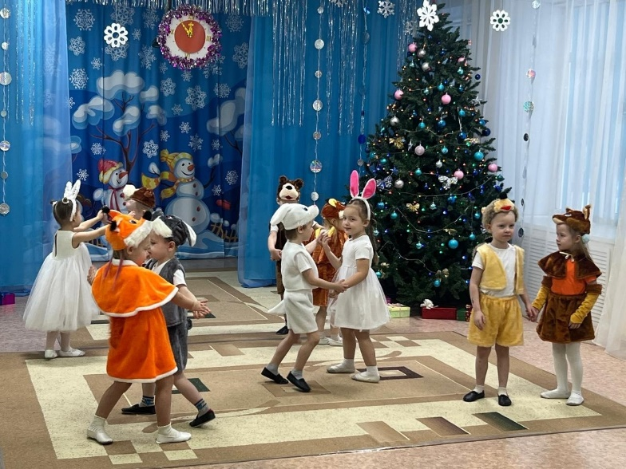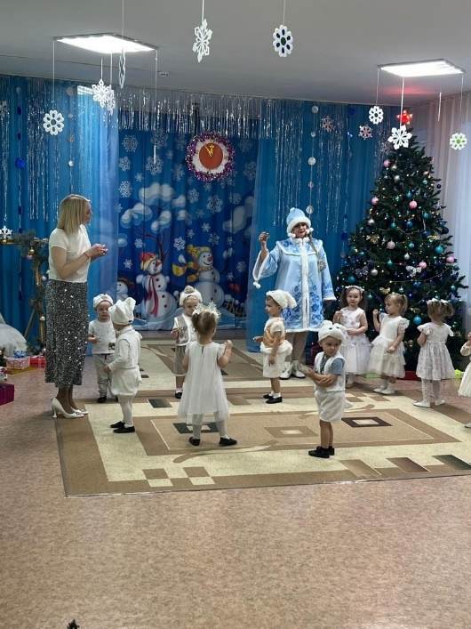На мероприятии царила особая атмосфера светлой чистоты и искренности детских сердец, прекрасного настроения. Каждая возрастная группа участвовала в этом благом деле – читали стихи**,** исполнили песни и танцы.

Самые маленькие детки из группы *«Верные друзья»* плясали с колокольчиками у ёлочки вместе со Снегурочкой, группа *«Теремок» и «Затейники»* завели хоровод, даже лесные зверята из группы «Пионеры» весело выступили с танцем, девочки из группы *«Фантазёры»* закружились в легком танце с конфетками, задорно, с музыкальными инструментами, группа *«Затейники»* исполнила весёлые колядки

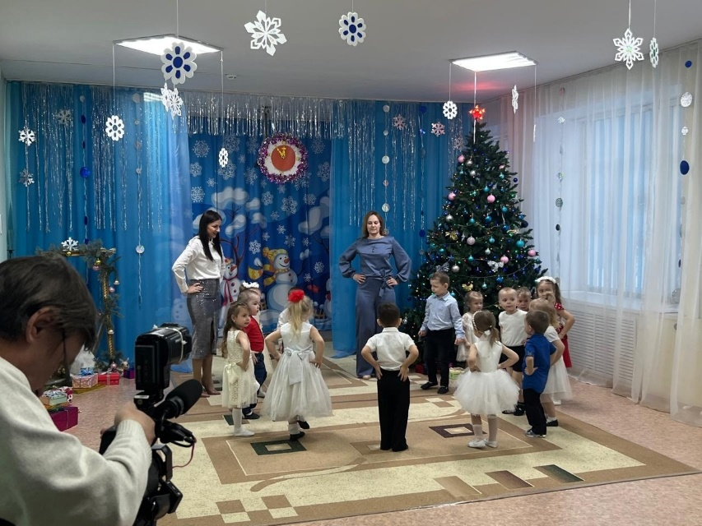Активными участниками концерта были родители наших воспитанников, они исполнили *«Вальс - шутку»* Д. Шостаковича в оркестре музыкальных инструментов, а семья Серебренниковых - Елена Анатольевна и дочь Ника (выпускница нашего детского сада) исполнили душевную песню *«Ты моя»!* Гости концерта, преподаватели Детской музыкальной школы – Ударцева Ольга Владимировна исполнила русскую народную песню «Как пойду я на быструю речку», аккомпаниатор Мещерякова Лариса Анатольевна – это выступление чудесный подарок для зрителей.

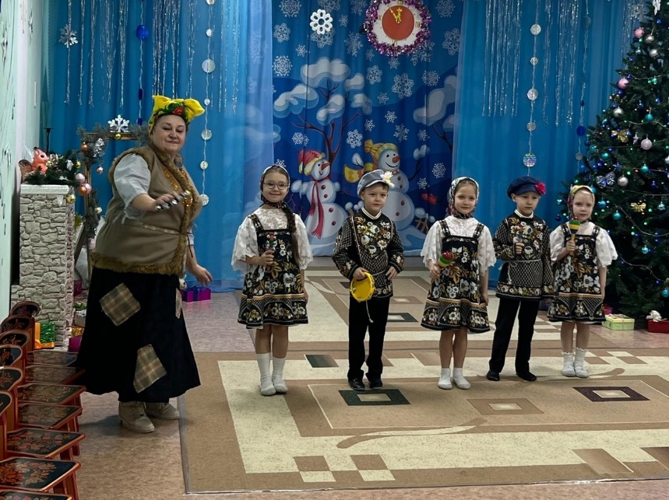

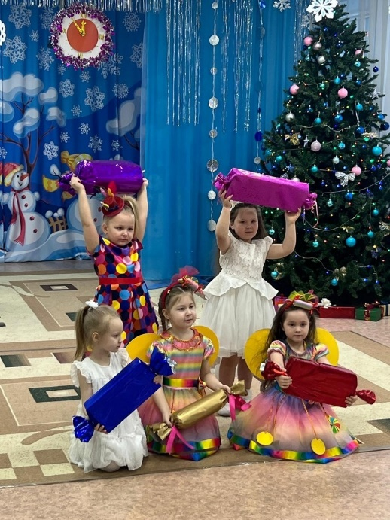

Во время концерта для гостей была представлена благотворительная рождественская выставка - продажа, где за символическую сумму можно было приобрести новогодний сувенир, а полученные средства передаются на восстановление Сретенского храма.

Всем было приятно, что сегодня на праздник прибыли уважаемые гости, которые ежедневно живут вопросами восстановления нашего Сретенского храма – это Занина Людмила Васильевна.

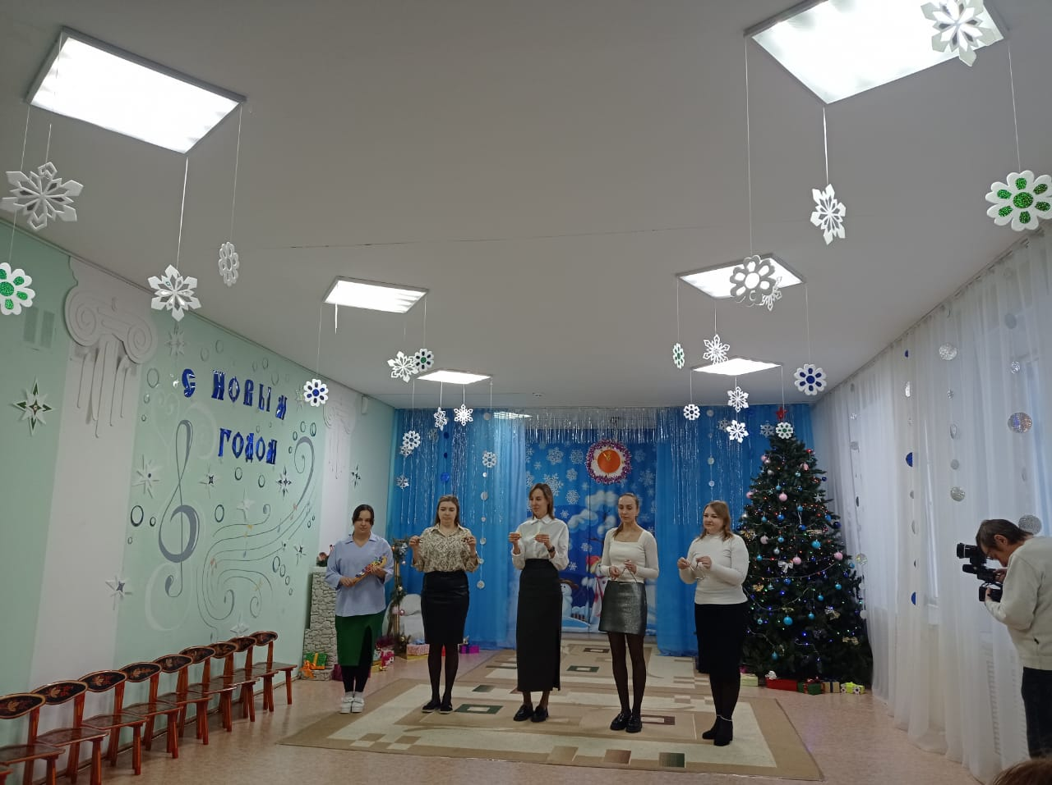

Выражаем признательность за организацию и проведение Рождественского благотворительного концерта педагогам детского сада, детям и родителям!

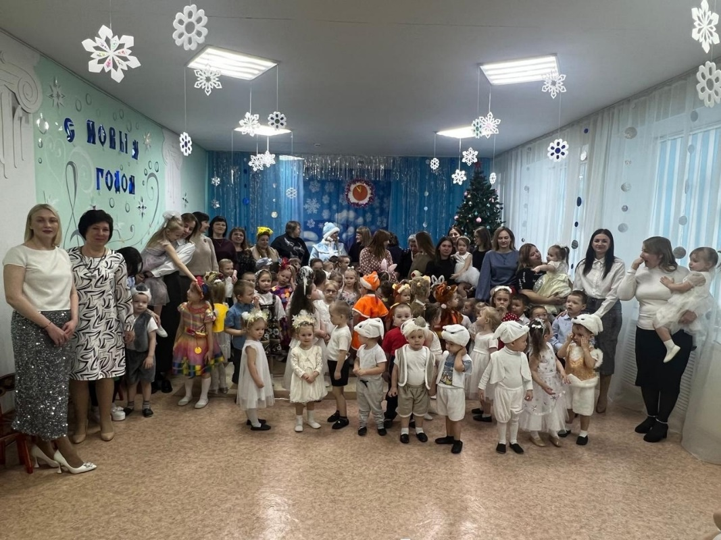

Уверены, что и дальше эта традиция будет продолжена, ведь в наших детях и педагогах добрые и щедрые сердца, которые открыты для милосердия, благотворительности!

Музыкальный руководитель Бахтина Т.М.